МИНИСТЕРСТВО ОБРАЗОВАНИЯ И НАУКИ РОССИЙСКОЙ ФЕДЕРАЦИИ
Федеральное государственное автономное образовательное учреждение
высшего образования
«Новосибирский национальный исследовательский государственный университет»
(Новосибирский государственный университет, НГУ)
Структурное подразделение Новосибирского государственного университета – Высший колледж информатики Университета (ВКИ НГУ)
КАФЕДРА ИНФОРМАТИКИ

Лабораторно-практическая работа №10

Выполнил: Некрасова Е.В
Группа: 2307Б2

Проверил: Макаров М. С.

Новосибирск
2026
Оглавление
Формулировка задания 3
Теоретическое обоснование 4
Описание выполненных действий 5
Результат выполненной работы 6
Исходный код модуля 7

Формулировка задания
Тема: Dependency Injection и паттерн «Сервис» в MVVM-приложениях
Цель работы: изучить принцип внедрения зависимостей (Dependency Injection, DI) и паттерн «Сервис» для решения проблемы жёсткой связности компонентов в MVVM-приложениях.
Задание:
Выполнить рефакторинг приложения «Телефонная книга» из Лабораторной работы №9 с применением паттернов Dependency Injection и Service.
Требования к доработке:
- Подключить NuGet-пакет Microsoft.Extensions.DependencyInjection.
- Разработать интерфейс IDialogService и его реализацию DialogService, поддерживающую вызов информационных,
предупреждающих, ошибочных сообщений и запросов подтверждения (Да/Нет).
- Модифицировать класс ViewModel: внедрить IDialogService через конструктор. Использовать сервис в командах:
- При удалении контакта запрашивать подтверждение (ShowConfirmation). Если пользователь отказывается - не удалять
контакт.
- При добавлении контакта проверять наличие дубликатов по номеру телефона. Если номер есть - предупреждать (ShowWarning) и отменять добавление.
- При успешном добавлении выводить информационное сообщение (ShowInfo).
- Изменить точку входа приложения: убрать атрибут StartupUri из App.xaml. В App.xaml.cs настроить IoC-контейнер, зарегистрировать сервисы, ViewModel и главное окно. Инициализировать и запустить приложение вручную.
- Убрать жёсткую привязку DataContext из XAML-разметки MainWindow.xaml.
Требования к коду: исходный код должен содержать комментарии, поясняющие назначение зарегистрированных сервисов и время их жизни (Lifetime).

Теоретическое обоснование
Разработка рефакторинга приложения «Телефонная книга» направлена на внедрение принципа внедрения зависимостей (Dependency Injection, DI) и паттерна «Сервис» для решения проблемы жёсткой связности компонентов в MVVM-приложениях. В отличие от базовой реализации MVVM, где ViewModel может напрямую вызывать методы WPF (например, MessageBox.Show()), данный подход обеспечивает слабую связанность и тестируемость.
- Принцип внедрения зависимостей (Dependency Injection, DI) - это набор принципов и паттернов программирования, позволяющий разрабатывать слабосвязанные программы. Основная идея заключается в том, что объекты не создают свои зависимости сами (через new), а получают их извне. Существует три основных способа внедрения зависимостей: через конструктор (Constructor Injection - наиболее предпочтительный), через свойство (Setter Injection) и через метод (Method Injection).
- В контексте разрабатываемого приложения будет использоваться Constructor Injection: ViewModel будет объявлять в конструкторе, какие сервисы ей требуются, а контейнер DI будет автоматически подставлять реализацию.
- Проблема жёсткой связности в MVVM - в базовой реализации MVVM ViewModel часто требует взаимодействия с пользователем: запрашивать подтверждение удаления, сообщать об ошибках валидации или выводить информацию об успешном сохранении. Если программист напишет в ViewModel прямой вызов System.Windows.MessageBox.Show(), возникнет серьёзная архитектурная проблема - жёсткая связность. ViewModel напрямую ссылается на сборку PresentationFramework (UI WPF), что приводит к двум негативным последствиям: нарушение принципа единственной ответственности (ViewModel начинает управлять UI-потоком) и невозможность автоматического тестирования (при запуске юнит-тестов для ViewModel вызов MessageBox заблокирует выполнение теста).
- Паттерн «Сервис» для абстрагирования UI - сервис в MVVM - это класс, инкапсулирующий определённую функциональность, которая не относится к бизнес-логике или данным (например, отображение диалогов). Для диалоговых окон создаётся интерфейс IDialogService, который описывает что нужно сделать (показать сообщение, спросить Да/Нет), но не описывает как это будет сделано (через MessageBox, пользовательское окно или всплывающее сообщение). Реализация этого интерфейса (например, DialogService) уже может использовать System.Windows.MessageBox. Поскольку ViewModel работает только с интерфейсом IDialogService, в юнит-тестах можно будет создать MockDialogService, который просто возвращает true при подтверждении, не показывая никаких окон.
- Контейнеры IoC и lifetime-ы объектов - для автоматического разрешения (resolution) зависимостей используется специальный программный компонент - Inversion of Control Container (IoC-контейнер). Контейнер хранит карту соответствий между интерфейсами и их конкретными реализациями. В современных .NET-приложениях стандартом де-факто является библиотека Microsoft.Extensions.DependencyInjection. Она предоставляет класс ServiceCollection, в который регистрируются сервисы методами:
- AddTransient<TInterface, TImplementation>() - создаёт новый экземпляр при каждом запросе. Подходит для ViewModel (особенно если в будущем будет реализована навигация между экранами).
- AddSingleton<TInterface, TImplementation>() - создаёт один экземпляр на всё время работы приложения. Подходит для сервисов, не имеющих состояния (например, сервис диалоговых окон) и для главного окна приложения.
Ожидаемый результат рефакторинга:
Будет создан интерфейс IDialogService с методами ShowInfo(), ShowWarning(), ShowError() и ShowConfirmation(), а также его реализация DialogService, использующая MessageBox. В классе MainViewModel зависимость от IDialogService будет внедряться через конструктор, а прямые вызовы MessageBox.Show() будут заменены на вызовы методов сервиса. В AddContact() будет добавлена проверка дубликатов по номеру телефона: при обнаружении дубликата вызывается ShowWarning() и добавление отменяется; при успешном добавлении вызывается ShowInfo(). В DeleteContact() перед удалением будет запрашиваться подтверждение через ShowConfirmation(). Точка входа приложения будет изменена: из App.xaml будет удалён атрибут StartupUri, а в App.xaml.cs будет настроен IoC-контейнер (ServiceCollection), зарегистрированы сервисы (DialogService как Singleton, MainViewModel как Transient), а также главное окно с явной передачей DataContext через лямбда-выражение. Из XAML-разметки MainWindow.xaml будет удалена жёсткая привязка DataContext. Это позволит добиться слабой связанности компонентов и обеспечит возможность модульного тестирования ViewModel без запуска графического интерфейса.

Описание выполненных действий
Этап 1. Подготовка проекта и реализация интерфейса IDialogService
- Выполнена подготовка проекта к внедрению зависимостей:
- В проект PhoneBook установлен NuGet-пакет Microsoft.Extensions.DependencyInjection, предоставляющий IoC-контейнер для автоматического разрешения зависимостей
- В корне проекта создана папка Services для хранения классов, отвечающих за технические взаимодействия с окружением (диалоговые окна, работа с файлами, API и т.д.)
- Создан сервис для абстрагирования ViewModel от прямых вызовов MessageBox.Show():
- Интерфейс IDialogService (Services/IDialogService.cs)
- Определяет контракт для работы с диалоговыми окнами
- Содержит методы: ShowInfo() - информационное сообщение, ShowWarning() - предупреждение, ShowError() - сообщение об ошибке, ShowConfirmation() - запрос подтверждения с возвратом bool
- Класс DialogService (Services/DialogService.cs)
- Реализует интерфейс IDialogService через стандартный System.Windows.MessageBox
- Метод ShowConfirmation() возвращает true при нажатии «Да» и false при нажатии «Нет» или закрытии окна

Этап 2. Модификация MainViewModel
- Добавлена зависимость от IDialogService
- Добавлено поле private readonly IDialogService _dialogService
- Конструктор изменён на public MainViewModel(IDialogService dialogService) - внедрение зависимости через конструктор (Constructor Injection)
- DI-контейнер будет автоматически передавать реализацию сервиса
- Убран прямой вызов MessageBox.Show()
- Вместо MessageBox.Show() используются методы _dialogService.ShowInfo(), ShowWarning(), ShowError()
Этап 3. Настройка контейнера DI в App.xaml.cs
- Изменения в App.xaml:
- Удалён атрибут StartupUri="MainWindow.xaml" - запуск окна теперь происходит вручную из code-behind
- Изменения в App.xaml.cs:
- Создана коллекция сервисов через new ServiceCollection()
- Зарегистрированы сервисы с указанием времени жизни (Lifetime):
- IDialogService → DialogService зарегистрирован как Singleton (один экземпляр на всё приложение, так как сервис не хранит состояние)
- MainViewModel зарегистрирован как Transient (новый экземпляр при каждом запросе, так как ViewModel хранит состояние)
- MainWindow зарегистрирован как Singleton с явной передачей DataContext через лямбда-выражение
- Создан ServiceProvider вызовом services.BuildServiceProvider()
- Получен экземпляр главного окна через serviceProvider.GetRequiredService<MainWindow>() и запущено приложение
- Изменения в MainWindow.xaml.cs:
- Удалена ручная установка DataContext = new MainViewModel(), так как теперь DataContext передаётся из DI-контейнера

Результат выполненной работы
В ходе выполнения лабораторной работы №10 проведён рефакторинг приложения «Телефонная книга» с внедрением Dependency Injection и паттерна «Сервис».
- Созданные компоненты:
- Интерфейс IDialogService (Services/IDialogService.cs) - определяет контракт для работы с диалоговыми окнами. Содержит методы для отображения информационных, предупреждающих сообщений, сообщений об ошибках и запроса подтверждения.
- Класс DialogService (Services/DialogService.cs) - реализует интерфейс IDialogService через стандартный System.Windows.MessageBox. Метод ShowConfirmation() возвращает true при подтверждении пользователем.
- Модифицированный класс MainViewModel (ViewModels/MainViewModel.cs) - добавлена зависимость от IDialogService через конструктор (Constructor Injection). Убраны прямые вызовы MessageBox. Добавлена проверка дубликатов по номеру телефона, информационное сообщение при успешном добавлении и подтверждение при удалении контакта.
- Настроенный App.xaml.cs - создан IoC-контейнер на базе Microsoft.Extensions.DependencyInjection. Зарегистрированы сервисы с указанием времени жизни (Lifetime): DialogService как Singleton, MainViewModel как Transient, MainWindow как Singleton с явной передачей DataContext.
Демонстрация работы приложения:
- Запуск приложения
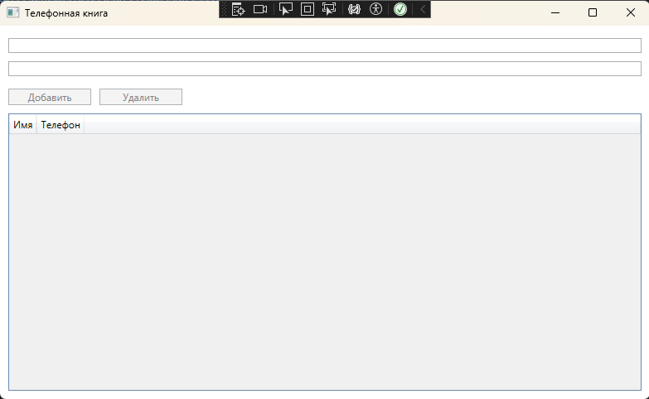
- Добавление контактов
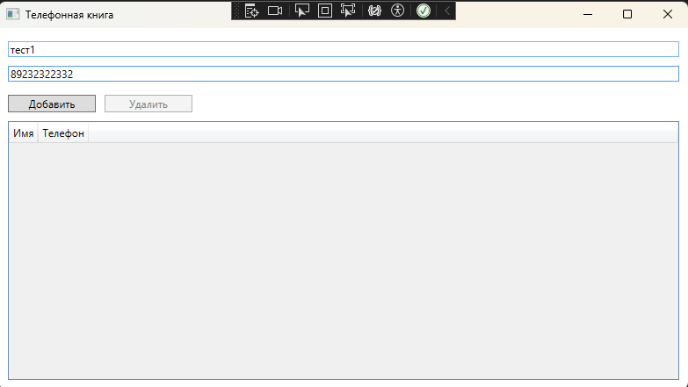
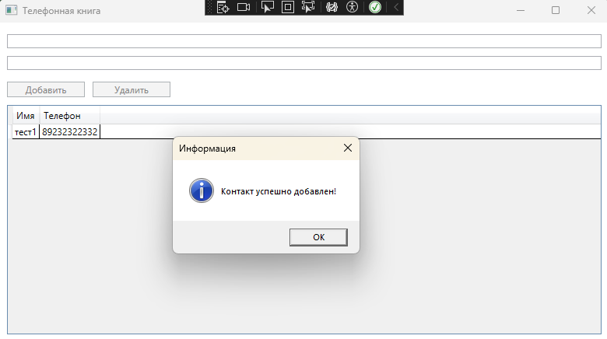
- Попытка добавить контакт с уже существующем с списке номером

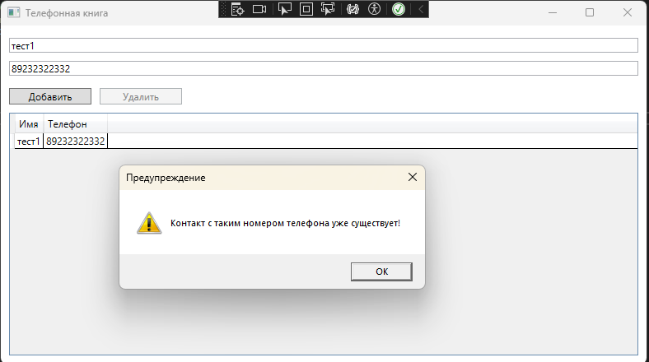
- Ошибка валидации при неверном формате телефона
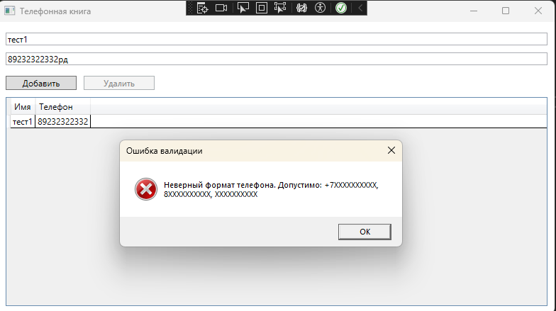
- Удаление контактов
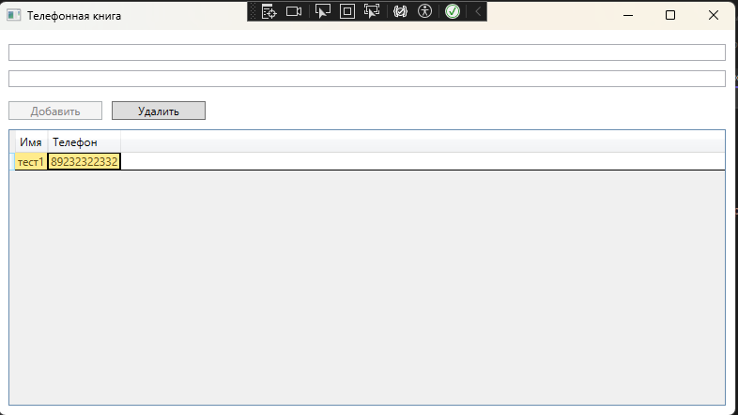
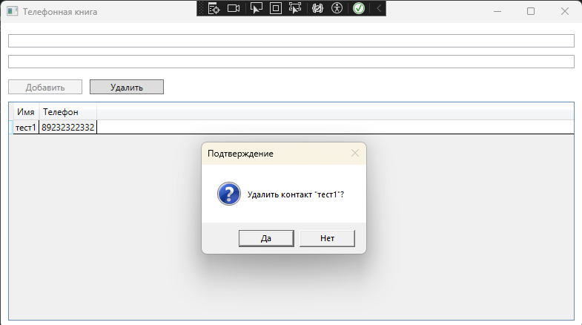
При нажатии «Да»
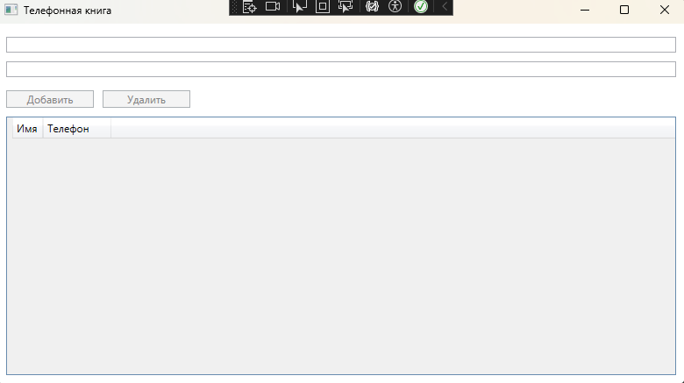
При нажатии «Нет»
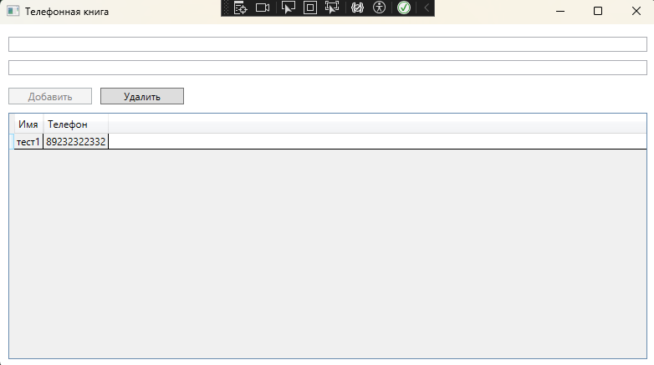
Сравнение с теоретическими ожиданиями
Полученные результаты полностью соответствуют теоретическим ожиданиям:
- Абстрагирование ViewModel от UI - класс MainViewModel больше не содержит прямых вызовов MessageBox.Show(). Вместо этого он использует интерфейс IDialogService, что позволяет заменить реализацию сервиса (например, на кастомные окна) без изменения кода ViewModel.
- Внедрение зависимостей через конструктор - зависимость от IDialogService передаётся в конструктор MainViewModel, что является наиболее предпочтительным способом внедрения (Constructor Injection). Это гарантирует, что объект полностью инициализирован при создании.
- IoC-контейнер и Lifetime - настроен ServiceCollection с корректно выбранным временем жизни сервисов: DialogService - Singleton (не хранит состояние), MainViewModel - Transient (хранит состояние, новые экземпляры при навигации), MainWindow - Singleton (главное окно создаётся один раз).
- Подтверждение удаления - перед удалением контакта вызывается ShowConfirmation(). При возврате false удаление не выполняется.
- Изменение точки входа - удалён StartupUri из App.xaml, запуск приложения выполняется вручную через DI-контейнер. DataContext главного окна устанавливается из контейнера, а не в code-behind.

Исходный код модуля
IDialogService.cs
namespace PhoneBook.Services
{
/// <summary>
/// Сервис диалоговых окон. Абстрагирует ViewModel от прямых вызовов MessageBox.
/// </summary>
public interface IDialogService
{
void ShowInfo(string message, string title = "Информация");
void ShowWarning(string message, string title = "Предупреждение");
void ShowError(string message, string title = "Ошибка");
bool ShowConfirmation(string message, string title = "Подтверждение");
}
}

DialogService.cs
using System.Windows;

namespace PhoneBook.Services
{
/// <summary>
/// Реализация сервиса диалоговых окон через стандартный MessageBox WPF.
/// </summary>
public class DialogService : IDialogService
{
public void ShowInfo(string message, string title = "Информация")
{
MessageBox.Show(message, title, MessageBoxButton.OK, MessageBoxImage.Information);
}

public void ShowWarning(string message, string title = "Предупреждение")
{
MessageBox.Show(message, title, MessageBoxButton.OK, MessageBoxImage.Warning);
}

public void ShowError(string message, string title = "Ошибка")
{
MessageBox.Show(message, title, MessageBoxButton.OK, MessageBoxImage.Error);
}

public bool ShowConfirmation(string message, string title = "Подтверждение")
{
var result = MessageBox.Show(message, title, MessageBoxButton.YesNo, MessageBoxImage.Question);
return result == MessageBoxResult.Yes;
}
}
}

MainViewModel.cs
using PhoneBook.Models;
using PhoneBook.Services;
using PhoneBook.ViewModels.Base;
using System.Collections.ObjectModel;
using System.Windows.Input;

namespace PhoneBook.ViewModels
{
/// <summary>
/// Главная ViewModel приложения — посредник между Model (Contact) и View (MainWindow).
/// Содержит логику представления: коллекцию контактов, команды добавления/удаления.
/// </summary>
public class MainViewModel : ObservableObject
{
private readonly IDialogService _dialogService;

public ObservableCollection<Contact> Contacts { get; }

private string _name = string.Empty;
public string Name
{
get => _name;
set => Set(ref _name, value);
}

private string _phone = string.Empty;
public string Phone
{
get => _phone;
set => Set(ref _phone, value);
}

private Contact? _selectedContact;
public Contact? SelectedContact
{
get => _selectedContact;
set => Set(ref _selectedContact, value);
}

public ICommand AddCommand { get; }

public ICommand DeleteCommand { get; }

/// <summary>
/// Конструктор с внедрением зависимости IDialogService (Constructor Injection).
/// DI-контейнер автоматически передаст реализацию сервиса.
/// </summary>
public MainViewModel(IDialogService dialogService)
{
_dialogService = dialogService;

Contacts = new ObservableCollection<Contact>();

AddCommand = new RelayCommand(AddContact, CanAddContact);
DeleteCommand = new RelayCommand<Contact?>(DeleteContact, CanDeleteContact);
}

private void AddContact()
{
if (Contacts.Any(c => c.Phone == Phone))
{
_dialogService.ShowWarning("Контакт с таким номером телефона уже существует!");
return;
}

try
{
var newContact = new Contact(Name, Phone);
Contacts.Add(newContact);

Name = string.Empty;
Phone = string.Empty;

_dialogService.ShowInfo("Контакт успешно добавлен!");
}
catch (ArgumentException ex)
{
_dialogService.ShowError(ex.Message, "Ошибка валидации");
}
}

private bool CanAddContact()
{
return !string.IsNullOrWhiteSpace(Name) && !string.IsNullOrWhiteSpace(Phone);
}

private void DeleteContact(Contact? contact)
{
if (contact == null)
{
return;
}

if (_dialogService.ShowConfirmation($"Удалить контакт \"{contact.Name}\"?"))
{
Contacts.Remove(contact);
}
}

private bool CanDeleteContact(Contact? contact)
{
return contact != null;
}
}
}

App.haml
<Application x:Class="PhoneBook.App"
xmlns="http://schemas.microsoft.com/winfx/2006/xaml/presentation"
xmlns:x="http://schemas.microsoft.com/winfx/2006/xaml">
<Application.Resources>

</Application.Resources>
</Application>

App.haml.cs
using System.Windows;
using Microsoft.Extensions.DependencyInjection;
using PhoneBook.Services;
using PhoneBook.ViewModels;
using PhoneBook.Views;

namespace PhoneBook
{
/// <summary>
/// Точка входа в приложение.
/// Настройка IoC-контейнера и запуск приложения.
/// </summary>
public partial class App : Application
{
protected override void OnStartup(StartupEventArgs e)
{
base.OnStartup(e);

// 1. Создаём коллекцию сервисов
var services = new ServiceCollection();

// 2. Регистрируем сервисы (Lifetime)
// DialogService — Singleton(один экземпляр на всё приложение), так как он не хранит состояние пользователя.
services.AddSingleton<IDialogService, DialogService>();

// 3. MainViewModel — Transient(новый экземпляр при каждом запросе) (при навигации нам будут нужны новые экземпляры)
services.AddTransient<MainViewModel>();

// 4. MainWindow — Singleton с явной передачей DataContext через лямбда-выражение
// Окно создаётся один раз, DataContext получается из контейнера
services.AddSingleton<MainWindow>(sp =>
{
var window = new MainWindow();
window.DataContext = sp.GetRequiredService<MainViewModel>();
return window;
});

// 5. Создаём контейнер (ServiceProvider)
var serviceProvider = services.BuildServiceProvider();

// 6. Получаем главное окно из контейнера и запускаем приложение
var mainWindow = serviceProvider.GetRequiredService<MainWindow>();
mainWindow.Show();
}
}

}

MainWindow.haml(не изменился с прошлой лабораторной, но указываю чтобы показать что связок нет...)
<Window x:Class="PhoneBook.Views.MainWindow"
xmlns="http://schemas.microsoft.com/winfx/2006/xaml/presentation"
xmlns:x="http://schemas.microsoft.com/winfx/2006/xaml"
xmlns:d="http://schemas.microsoft.com/expression/blend/2008"
xmlns:mc="http://schemas.openxmlformats.org/markup-compatibility/2006"
xmlns:local="clr-namespace:PhoneBook"
mc:Ignorable="d"
Title="Телефонная книга" Height="450" Width="800">
<Grid Margin="10">
<Grid.RowDefinitions>
<RowDefinition Height="Auto"/>
<RowDefinition Height="Auto"/>
<RowDefinition Height="Auto"/>
<RowDefinition Height="*"/>
</Grid.RowDefinitions>

<TextBox Grid.Row="0" Margin="0,5" Text="{Binding Name, UpdateSourceTrigger=PropertyChanged}"/>

<TextBox Grid.Row="1" Margin="0,5" Text="{Binding Phone, UpdateSourceTrigger=PropertyChanged}"/>

<StackPanel Grid.Row="2" Orientation="Horizontal" Margin="0,10">
<Button Content="Добавить" Width="100" Margin="0,0,10,0" Command="{Binding AddCommand}"/>
<Button Content="Удалить" Width="100" Command="{Binding DeleteCommand}" CommandParameter="{Binding SelectedContact}"/>
</StackPanel>

<DataGrid Grid.Row="3" AutoGenerateColumns="False" IsReadOnly="True" ItemsSource="{Binding Contacts}" SelectedItem="{Binding SelectedContact}">
<DataGrid.Columns>
<DataGridTextColumn Header="Имя" Binding="{Binding Name}"/>
<DataGridTextColumn Header="Телефон" Binding="{Binding Phone}"/>
</DataGrid.Columns>
</DataGrid>
</Grid>
</Window>

MainWindow.cs
using System.Windows;

namespace PhoneBook.Views
{
public partial class MainWindow : Window
{
public MainWindow()
{
InitializeComponent();
}
}
}

